新版课本习题3-7分析
“西医解法”(隔离法)

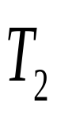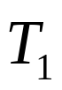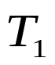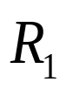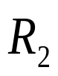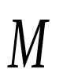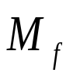
兹利用转动定律，有
等价地表达为
从而得到：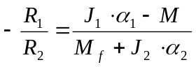；注意到
，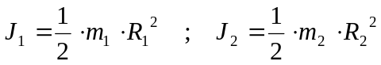；有
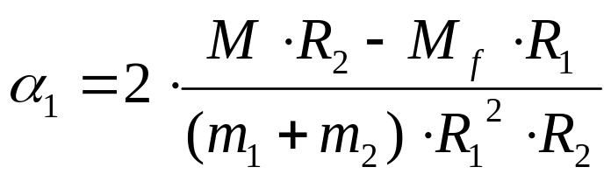

“中医解法”(系统法)

兹利用动能定理，有
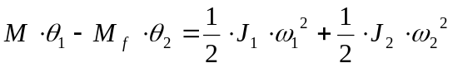
兹注意到；有
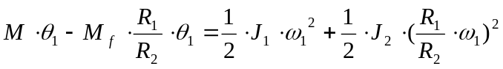
等价地表达为：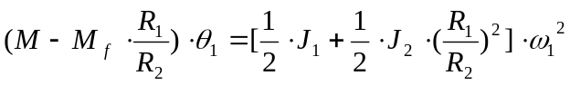
兹注意到；有
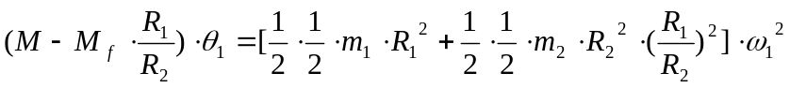
等价地表达为：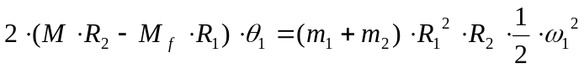
兹关于时间求一次导数，有

**推广(三轮系统法)

兹利用动能定理，有
兹注意到；有
等价地表达为：
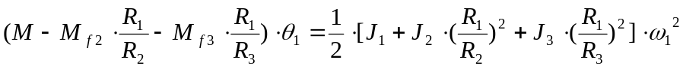
兹注意到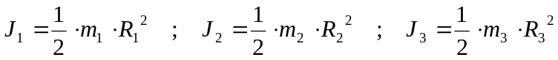；有
等价地表达为：
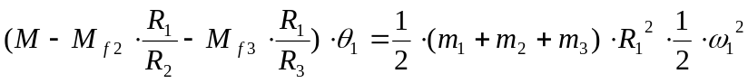
兹关于时间求一次导数，有三轮解
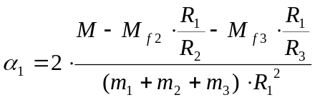
容易证明：一般地，有n轮解
